МИНИСТЕРСТВО ОБРАЗОВАНИЯ И НАУКИ РОССИЙСКОЙ ФЕДЕРАЦИИ
Федеральное государственное бюджетное образовательное учреждение
высшего образования
«КУБАНСКИЙ ГОСУДАРСТВЕННЫЙ УНИВЕРСИТЕТ»
(ФГБОУ ВО «КубГУ»)
Кафедра математического моделирования

КУРСОВАЯ РАБОТА

РАЗРАБОТКА БАЗЫ ДАННЫХ НАЛОГОВОЙ СЛУЖБЫ. ОФОРМЛЕНИЕ ВОЗМОЖНОСТИ РЕГИСТРАЦИИ ИНДИВИДУАЛЬНОГО ПРЕДПРИНИМАТЕЛЯ

Работу выполнила Е.Ю.Демченко
(подпись, дата) (инициалы, фамилия)
Факультет Экономический курс 2
Направление 38.03.05 Бизнес-информатика
Научный руководитель,
доцент, канд. физ.-мат наук М.С.Капустин
(подпись, дата) (инициалы, фамилия)
Нормоконтролер
доцент, канд. физ.-мат наук М.С.Капустин
(подпись, дата) (инициалы, фамилия)

Краснодар 2018
РЕФЕРАТ

Курсовая работа 20 с., 5 рис., 5 источников, 2 приложения.
МОДЕЛЬ ДАННЫХ, ORACLE SQL DEVELOPER DATA MODELER, БАЗА ДАННЫХ, СУБД ORACLE DATABASE, ORACLE APPLICATION EXPRESS, SQL ЗАПРОС.
Объектом исследования является налоговая служба.
Цель работы:
- построение модели данных налоговой службы;
- разработка базы данных в Oracle Application Express.
Моделирование данных проводилось в Oracle SQL Developer Data Modeler, а разработка базы данных в среде быстрой разработки Oracle Application Express.
Результаты работы могут быть использованы для автоматизации деятельности налоговой службы.

СОДЕРЖАНИЕ

СОДЕРЖАНИЕ 3
ВВЕДЕНИЕ 4
1 Страничное описание 5
2 Моделирование данных 8
3 Добавление данных 10
4 Запросы к данным 12
ЗАКЛЮЧЕНИЕ 13
СПИСОК ИСПОЛЬЗОВАННЫХ ИСТОЧНИКОВ 14
ПРИЛОЖЕНИЕ А 15
ПРИЛОЖЕНИЕ Б 20

ВВЕДЕНИЕ

Автоматизация деятельности предприятия, тем более государственного, во-первых, позволяет эффективно управлять им в целом. Благодаря автоматизации заметно снижается количество ошибок, которые делают в процессе работы сотрудники. Потому, автоматизация полностью исключает ошибки человеческого фактора. Во-вторых, автоматизация деятельности существенно экономит трудовые ресурсы. Автоматизация устраняет проблемы лишних трудозатрат, экономит время на ручной учет и формирование документации.
Обязательным элементом автоматизации деятельности предприятия является база данных. Моделирование данных – основной этап в процессе автоматизации деятельности предприятия.
Курсовая работа посвящена моделированию данных налоговой службы и разработке базы данных в Oracle Application Express.

Страничное описание

Федеральная налоговая служба (ФНС России) является федеральным органом исполнительной власти, осуществляющим функции по контролю и надзору за соблюдением законодательства о налогах и сборах, за правильностью исчисления, полнотой и своевременностью внесения в соответствующий бюджет налогов, сборов и страховых взносов, в случаях, предусмотренных законодательством Российской Федерации, за правильностью исчисления, полнотой и своевременностью внесения в соответствующий бюджет иных обязательных платежей, за производством и оборотом табачной продукции, за применением контрольно-кассовой техники, а также функции органа валютного контроля в пределах компетенции налоговых органов. Клиент – налогоплательщик, который имеет ИНН
Идентификационный номер налогоплательщика (ИНН) – это код, который присваивается каждому российскому налогоплательщику – как организациям, так и гражданам.
Коды ИНН нужны в первую очередь налоговой службе – с их помощью инспекторы контролируют уплату налогов.
ИНН физического лица представляет собой 12 последовательных арабских цифр, из которых:
- первые две являются кодом субъекта Российской Федерации;
- следующие две цифры являются номером местной налоговой инспекции;
- следующие шесть цифр – это номер налоговой записи налогоплательщика;
- последние две цифры –0 это так называемые «контрольные цифры» для проверки правильности записи.
В случае изменения адреса физического лица, он должен написать соответствующее заявление для внесения изменений базы данных.
Движимое имущество характеризуется стоимостью и названиями на основании ГИБДД, договора купли-продажи, регистрируется с выдачей определенного государственного номера, и соответствующая информация передается в налоговую службу для внесения изменений. В налоговой отображается, что человек приобрел движимое имущество с указанием даты, вносятся изменения о том, что предыдущий владелец перестал владеть этим имуществом (дата начала и дата окончания владения).
Недвижимое имущество регистрируется в бюро технической инвентаризации. Налогом на недвижимое имущество облагается вся недвижимость, кроме земельных участков и иных объектов природопользования. Организации на ЕСХН (единый сельскохозяйственный налог) уплачивают налог в отношении имущества, которое не используется при производстве сельхозпродукции, первичной и последующей (промышленной) переработке и реализации этой продукции, а также при оказании услуг сельскохозяйственными товаропроизводителями.
Налог с движимого имущества, числящегося на балансе в качестве основных средств, уплачивают организации на ОСН, а также организации на ЕСХН в отношении вышеназванного имущества. Если организация на ОСН владела только основными средствами, включенными в первую или во вторую амортизационную группу, то платить налог ей было не нужно - данное имущество не является объектом обложения налогом на имущество.
Величина налоговой ставки на движимое и недвижимое имущество определяется администрацией региона, она различна для каждой категорий объекта налогообложения.
Индивидуальный предприниматель (сокращенно ИП) – физическое лицо, зарегистрированное в установленном законом порядке и осуществляющее предпринимательскую деятельность без образования юридического лица.
Для регистрации ИП необходимо корректно подать документы и ответить на вопрос: в какой налоговой регистрировать ИП, так как от этого будет зависеть своевременность начала работы предпринимателя. В отличие от регистрации ООО, где появляются дополнительные задачи, открыть расчетный счет и подобное, для ИП вся регистрация проходит в налоговой службе. Чтобы сделать все быстро, рекомендуется заранее проследить за наличием необходимых документов и правильностью их заполнения. Особенностью регистрации здесь является то, что каждая допущенная ошибка может вернуть потенциального предпринимателя на нулевую позицию, с необходимостью заново заполнять все документы и оплачивать пошлину, поэтому лучше все проверять и вычитывать сразу же.
Информация необходимая для регистрации ИП в налоговой, будет выглядеть примерно так: индивидуальный порядковый номер ИП, ФИО, ИНН, адрес, информация об уплате пошлины.
Реализация данной возможности будет выполнена путем создания новой сущности.

Моделирование данных

Моделирование данных проводилось с использованием пакета Oracle SQL Developer Data Modeler [1]. Логическая модель данных, построенная на основе страничного описания, представлена на рисунке 1. Были внесены изменения в имеющуюся модель, в частности, добавлена сущность добавляющая возможность по регистрации ИП в налоговой службе.

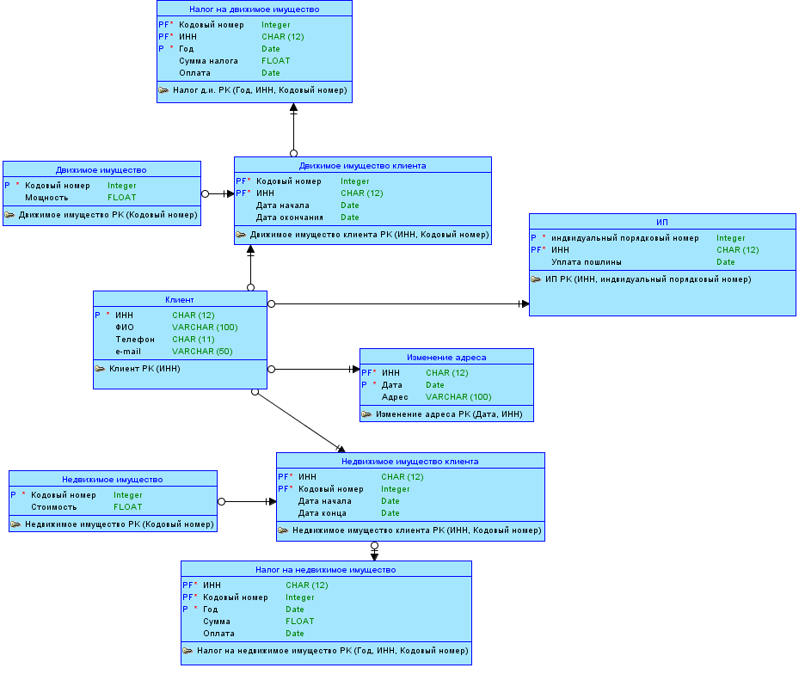
Рисунок 1 – Логическая модель данных

На основе данной логической модели сгенерирована физическая модель данных. На рисунке 2 представлена физическая модель данных после выполнения нормализации до 3НФ [2].
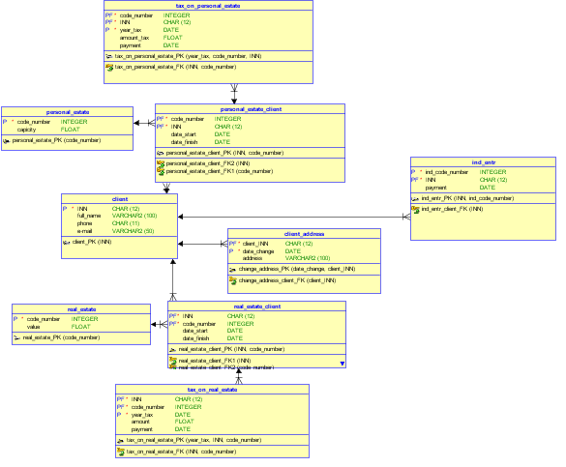
Рисунок 2 – Физическая модель данных

3 Добавление данных

На основе полученной физической модели сгенерирован DDL-скрипт для создания соответствующих объектов базы данных. В рамках данной курсовой работы использовалась СУБД Oracle Database 11g Express Edition [4]. Сгенерированный на основе представленной модели DDL-скрипт представлен в приложении А. DDL-скрипт с заполнением данных представлен в приложении Б. Работа проводилась с таблицами «CLIENT» и «IND_ENTR». Информация из них представлена на рисунках 3–4.

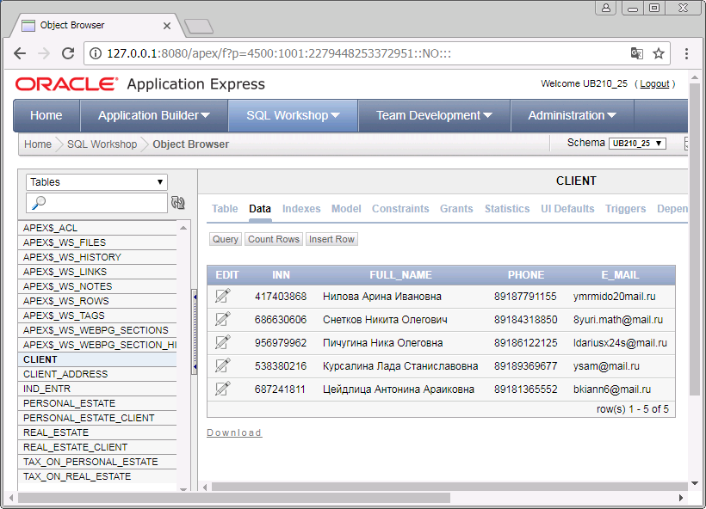
Рисунок 3 – Заполненная таблица «CLIENT»
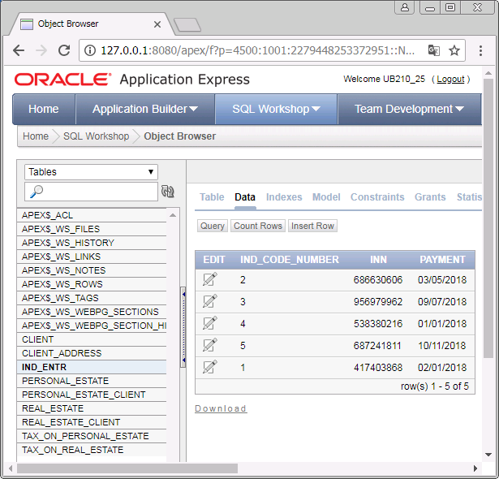
Рисунок 4 – Заполненная таблица «IND_ENTR»

Запросы к данным

Информация об индивидуальных предпринимателях, полученная с помощью SQL-запроса, представлена на рисунке 5.
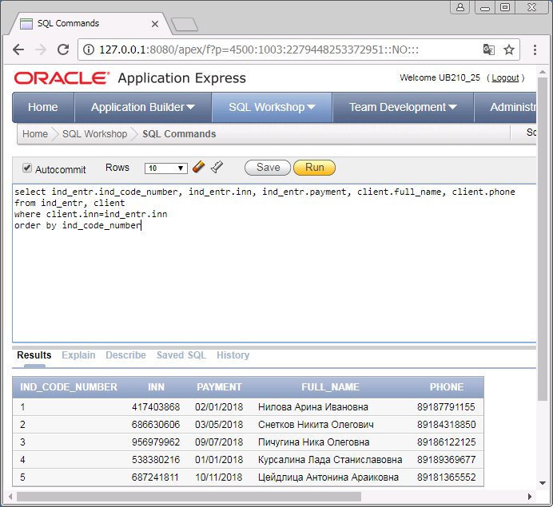
Рисунок 5 – SQL-запрос для вывода информации об индивидуальных предпринимателях

ЗАКЛЮЧЕНИЕ

В процессе выполнения курсовой работы было изучено средство моделирования и разработки баз данных Oracle SQL Developer Data Modeler, а также среда быстрой разработки Oracle Application Express.
Результатом данной работы являются модель данных налоговой службы, нормализованная до 3НФ и разработанная база данных с возможностью регистрации ИП.

СПИСОК ИСПОЛЬЗОВАННЫХ ИСТОЧНИКОВ

- Oracle SQL Developer Data Modeler Documentation URL: http://docs.oracle.com/database/sql-developer-data-modeler-4.2/index.html (дата обращения: 03.05.2018)
- Хомоненко, А. Д. Базы данных: Учебник для вузов / А. Д. Хомоненко, В. М. Цыганков, М. Г. Мальцев; Под ред. А. Д. Хомоненко. – 3-е изд., доп. и перераб. – СПб.: КОРОНА-Век, 2009. – 736 с.
- SQL.ru – все про SQL, базы данных, программирование и разработку информационных систем. URL: http://sql.ru (дата обращения: 29.03.2018).
- Oracle Application Express URL: https://apex.oracle.com/en/ (дата обращения: 03.05.2018).
- Федеральная налоговая служба URL: https://www.nalog.ru/rn77/ (дата обращения: 03.05.2018).

ПРИЛОЖЕНИЕ А

CREATE TABLE client (
inn CHAR(12) NOT NULL,
full_name VARCHAR2(100),
phone CHAR(11),
e_mail VARCHAR2(50)
);
ALTER TABLE client ADD CONSTRAINT client_pk PRIMARY KEY ( inn );
CREATE TABLE client_address (
client_inn CHAR(12) NOT NULL,
date_change DATE NOT NULL,
address VARCHAR2(100)
);
ALTER TABLE client_address ADD CONSTRAINT change_address_pk PRIMARY KEY ( date_change,
client_inn );
CREATE TABLE ind_entr (
ind_code_number INTEGER NOT NULL,
inn CHAR(12) NOT NULL,
payment DATE
);
ALTER TABLE ind_entr ADD CONSTRAINT ind_entr_pk PRIMARY KEY ( inn,
ind_code_number );
CREATE TABLE personal_estate (
code_number INTEGER NOT NULL,
capicity FLOAT
);
ALTER TABLE personal_estate ADD CONSTRAINT personal_estate_pk PRIMARY KEY ( code_number );
CREATE TABLE personal_estate_client (
code_number INTEGER NOT NULL,
inn CHAR(12) NOT NULL,
date_start DATE,
date_finish DATE
);
ALTER TABLE personal_estate_client ADD CONSTRAINT personal_estate_client_pk PRIMARY KEY ( inn,
code_number );
CREATE TABLE real_estate (
code_number INTEGER NOT NULL,
value FLOAT
);
ALTER TABLE real_estate ADD CONSTRAINT real_estate_pk PRIMARY KEY ( code_number );
CREATE TABLE real_estate_client (
inn CHAR(12) NOT NULL,
code_number INTEGER NOT NULL,
date_start DATE,
date_finish DATE
);
ALTER TABLE real_estate_client ADD CONSTRAINT real_estate_client_pk PRIMARY KEY ( inn,
code_number );
CREATE TABLE tax_on_personal_estate (
code_number INTEGER NOT NULL,
inn CHAR(12) NOT NULL,
year_tax DATE NOT NULL,
amount_tax FLOAT,
payment DATE
);
ALTER TABLE tax_on_personal_estate
ADD CONSTRAINT tax_on_personal_estate_pk PRIMARY KEY ( year_tax,
code_number,
inn );
CREATE TABLE tax_on_real_estate (
inn CHAR(12) NOT NULL,
code_number INTEGER NOT NULL,
year_tax DATE NOT NULL,
amount FLOAT,
payment DATE
);
ALTER TABLE tax_on_real_estate
ADD CONSTRAINT tax_on_real_estate_pk PRIMARY KEY ( year_tax,
inn,
code_number );
ALTER TABLE client_address
ADD CONSTRAINT change_address_client_fk FOREIGN KEY ( client_inn )
REFERENCES client ( inn );
ALTER TABLE ind_entr
ADD CONSTRAINT ind_entr_client_fk FOREIGN KEY ( inn )
REFERENCES client ( inn );
ALTER TABLE personal_estate_client
ADD CONSTRAINT personal_estate_client_fk1 FOREIGN KEY ( code_number )
REFERENCES personal_estate ( code_number );
ALTER TABLE personal_estate_client
ADD CONSTRAINT personal_estate_client_fk2 FOREIGN KEY ( inn )
REFERENCES client ( inn );
ALTER TABLE real_estate_client
ADD CONSTRAINT real_estate_client_fk1 FOREIGN KEY ( inn )
REFERENCES client ( inn );
ALTER TABLE real_estate_client
ADD CONSTRAINT real_estate_client_fk2 FOREIGN KEY ( code_number )
REFERENCES real_estate ( code_number );
ALTER TABLE tax_on_personal_estate
ADD CONSTRAINT tax_on_personal_estate_fk FOREIGN KEY ( inn,
code_number )
REFERENCES personal_estate_client ( inn,
code_number );
ALTER TABLE tax_on_real_estate
ADD CONSTRAINT tax_on_real_estate_fk FOREIGN KEY ( inn,
code_number )
REFERENCES real_estate_client ( inn,
code_number );

ПРИЛОЖЕНИЕ Б

insert into client (INN, FULL_NAME, PHONE, E_MAIL) values ('417403868', 'Нилова Арина Ивановна', '89187791155', 'ymrmido20mail.ru');
insert into client (INN, FULL_NAME, PHONE, E_MAIL) values ('686630606', 'Снетков Никита Олегович', '89184318850', '8yuri.math@mail.ru');
insert into client (INN, FULL_NAME, PHONE, E_MAIL) values ('956979962', 'Пичугина Ника Олеговна', '89186122125', 'ldariusx24s@mail.ru');
insert into client (INN, FULL_NAME, PHONE, E_MAIL) values ('538380216', 'Курсалина Лада Станиславовна', '89189369677', 'ysam@mail.ru');
insert into client (INN, FULL_NAME, PHONE, E_MAIL) values ('687241811', 'Цейдлица Антонина Араиковна ', '89181365552', 'bkiann6@mail.ru');
insert into ind_entr (INN, IND_CODE_NUMBER, PAYMENT, ) values ('417403868', '1', '02/01/2018');
insert into ind_entr (INN, IND_CODE_NUMBER, PAYMENT, ) values ('686630606', '2', '03/05/2018');
insert into ind_entr (INN, IND_CODE_NUMBER, PAYMENT, ) values ('956979962', '3', '09/07/2018');
insert into ind_entr (INN, IND_CODE_NUMBER, PAYMENT, ) values ('538380216', '4', '01/01/2018');
insert into ind_entr (INN, IND_CODE_NUMBER, PAYMENT, ) values ('687241811', '5', '10/11/2018');

